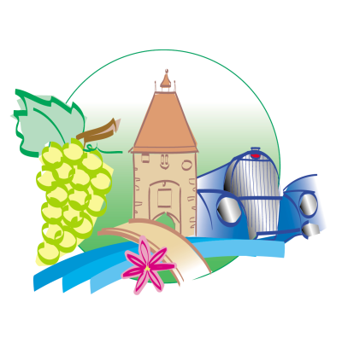

**Communauté de communes**

**De la Région de**

**Molsheim-Mutzig**

**Déroulement du stage :**

Du Lundi 07 au Mercredi 09 Avril de 8h30 à 16h30

**Programme :**

|  |  |  |
| --- | --- | --- |
| **JOUR** | **MATIN** | **APRES-MIDI** |
| **LUNDI**  **07** | Accueil  Danger aquatique  Secourisme (protection, alerte, examen de la victime, étouffement, hémorragie) | Natation, mise en train  Nage d’approche, plongeon canard, apnée, relais. |
| **MARDI**  **08** | Secourisme(plaies,brulures,traumatismes, malaises, perte de connaissance) | Natation, prise de dégagements, remorquage, water-polo  Sauvetage aquatique (short/tee-shirt) |
| **Mercredi 09** | Secourisme ( arrêt cardiaque, cas concrets de synthèse) | Démonstration aux parents (après-midi famille, remise de diplôme, collation, fin de stage). Parcours gonflable |

A prévoir :

* Une tenue confortable (short et tee-shirt)
* Un maillot de bain
* Un short et un tee-shirt pour aller dans l’eau
* Affaire de douche
* Une bouteille d’eau
* Repas du midi
* Goûter de 10 heures et 15 heures (facultatif)

Lors de ces 3 jours, les enfants suivront une formation aux gestes de premiers secours ainsi qu’une initiation au sauvetage aquatique.

Lors du repas de midi, ils seront sous la surveillance du personnel de la piscine.

En fin de stage, ils se verront remettre un diplôme officiel PSC1 ainsi qu’une attestation de secours en milieu aquatique. Cette remise, se fera le **Mercredi 09 avril 2025** après-midi et sera suivi d’une collation.

Merci de bien vouloir remplir le coupon réponse pour votre participation à cette après-midi en commun.